Physikalisch-chemische Eigenschaften
Sauerstoff ist bei Zimmertemperatur ein farb- und geruchloses Gas, das schwerer als Luft ist. Sauerstoff gehört zur Familie der Chalkogene und bildet normalerweise zweiatomige Moleküle (O₂). Die Fähigkeit zur Molekülbildung zwischen gleichartigen Atomen kommt auch bei den anderen Chalkogenen vor. Bei -182,97°C kondensiert Sauerstoff zu einer hellblauen Flüssigkeit.

Demonstrationsexperiment: Herstellen von flüssigem Sauerstoff
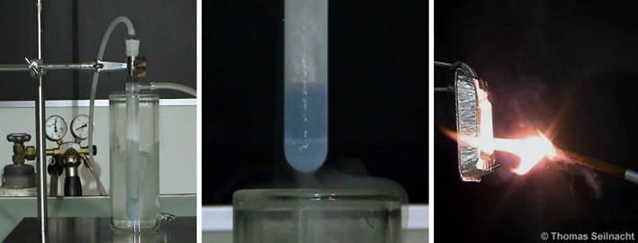

Durch eine mit flüssigem Stickstoff gekühlte Kühlfalle wird gasförmiger Sauerstoff geleitet.
Nach einer Weile bildet sich flüssiger Sauerstoff, der an der hellblauen Farbe erkennbar ist.
Tränkt man eine Zigarette damit, erhält man nach dem Anzünden einen kleinen Schweißbrenner.

Dieser Versuch ist für die Schule nicht geeignet. Film erhältlich auf >DVD
In Wasser und in Ethanol ist Sauerstoff schwach löslich. Die Wasserlöslichkeit nimmt mit zunehmender Temperatur ab. Dies erklärt, warum Fische schon bei einer geringfügigen Erwärmung der Wassertemperatur ersticken können.
Löslichkeit von Sauerstoff in Wasser
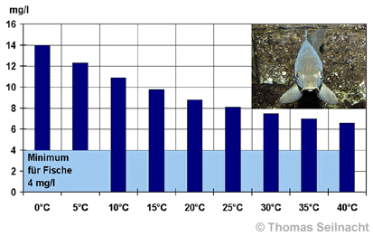
Bild vergrößern (nur auf CD-ROM)

Die Löslichkeit hängt von der Wassertemperatur ab.

Sauerstoff ist im Gegensatz zu Stickstoff sehr reaktionsfreudig und verstärkt Verbrennungen. Er verbrennt mit den meisten Elementen unter Feuer- und Lichterscheinung zu den entsprechenden Oxiden. Beispiele:
3 Fe + 2 O₂ Fe₃O₄ ΔH_{R} = -1118 kJ/mol
S + O₂ SO₂ ΔH_{R} = -297 kJ/mol
Ce + O₂ CeO₂ ΔH_{R} = -975 kJ/mol
Cer-Eisen reagiert mit Sauerstoff
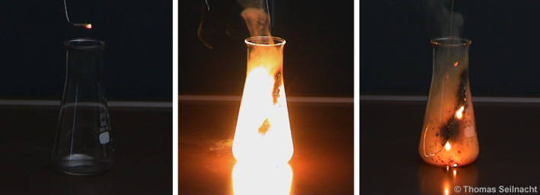

Hält man einen glühenden Zündstein in reinen Sauerstoff, erfolgt eine sehr heftige Reaktion.

Film erhältlich auf >DVD
Eine sehr heftige Reaktionen erfolgt mit Cer-Eisen. Dabei entstehen Temperaturen von bis zu 4000°C. Die höchste erreichbare Temperatur erhält man bei der Verbrennung von Zirconiumpulver oder -wolle in reinem Sauerstoff (4660°C):
Zr + O₂ ZrO₂ ΔH_{R} = -1101 kJ/mol
Derartige Reaktionen werden als Oxidationen bezeichnet. Zu den Oxidationen zählen die Verbrennungen, aber auch der Rostvorgang oder die Atmung. Je höher die Sauerstoffkonzentration ist, umso heftiger verlaufen die Verbrennungen. Sie laufen in der Regel erst unter Zufuhr von Aktivierungsenergie an. Besonders heftig verläuft die Reaktion bei der Zündung eines Wasserstoff-Sauerstoff-Gemisches im Verhältnis 2 : 1 (Knallgasgemisch). Hierbei entsteht als Reaktionsprodukt Wasserdampf.
Sauerstoffatome kommen auch in zahlreichen anderen chemische Verbindungen vor, zum Beispiel in anorganischen Mineralsäuren wie Phosphorsäure, Salpetersäure oder Schwefelsäure und deren jeweiligen Salzen, in Laugen, in Alkoholen wie Methanol oder Ethanol, in Aldehyden wie Formaldehyd, in Ketonen wie Aceton und organischen Säuren wie Methansäure oder Ethansäure.
Im Labor weist der Chemiker gasförmigen Sauerstoff mit der Glimmspanprobe nach. Dazu entzündet er einen Holzspan, lässt ihn eine Weile glühen und bläst dann die Flamme wieder aus. Hält man den glühenden Span in ein Gefäß mit reinem Sauerstoff, entzündet sich der Span wieder.

